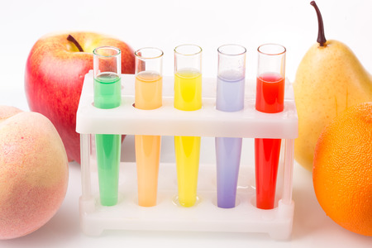

**Chemische Analyse von Zuckern**

**Entwickelt in eurer Gruppe eine Strategie wie die 5 unbekannten Zucker eindeutig identifiziert werden:**

**Folgende Zucker der Tabelle sind in den Reagenzgläsern enthalten. Ihr wisst nicht in welchem Reagenzglas sich welcher Zucker befindet.**

1. Ergänze zunächst aus welchen Monosacchariden und welcher Bindung sie bestehen.
2. Kreuze an, welcher Zucker auf welchen Versuch positiv anspricht.
3. Kreuze an, bei welchem Zucker du evtl. mit der sauren Hydrolyse weiter kommst.

|  |  |  |  |  |
| --- | --- | --- | --- | --- |
| **Nachweis Monosaccharide + Bindung** | **Sacchrose**  **Glucose + Fructose** | **Maltose** Glukose+Glukose α-glyc. Bindung | **Amylose**  **Glucose** | **Cellulose**  **Glucose**  **Beta, 1-glycosidisch** |
| Lugolsche-Lösung für: |  |  | X |  |
| GOD-Test für: | XX | XX | XX | XX |
| Tollens-Probe für: |  | X |  |  |
| Saure-Hydrolyse  (spaltet in Monosaccharide) | X | X | X | X |
| Resorcin-Lösung | XX |  |  |  |

**d)** Setze nun eine Reihenfolge fest, in der du die Nachweise durchführst   
und welcher Zucker damit **eindeutig** identifiziert wird.

|  |  |
| --- | --- |
| **Nachweis** | **Zucker** |
| Lugolsche Lösung | Amylose |
| Tollensprobe | Maltose |
| Saure Hydrolyse |  |
| Resorcin Lösung | Saccharose |
| Telloenprobe | Cellulose |